CN111S
中文型台式PH计

目录
第一章 概述 1
第二章 符号及术语 2
第三章 技术指标 2
第四章 组成及安装 3
第五章 仪器的操作 4
第六章 菜单及功能详解 8
第七章 仪器的模拟校验 18
第八章 使用注意事项和维护 21
第九章 整机的配套清单 22

第一章 概述
CN111S中文台式PH计是用于测量水溶液pH值和温度的实验室分析测量仪器,也可用于测量各种离子选择电极的电极电位和溶液温度。
CN111S采用全中文菜单式方式,功能强,使用方便,是传统的酸度计的更新换代产品,其主要的特点如下:
全智能化:采用单片微处理机完成pH测量、温度测量和补偿及标定,没有功能开关和调节旋钮。
多参数同时显示:在一屏上同时显示pH值、mV数、温度和时间。
主显示以10X10mm规格显示pH值,醒目,可视距离远;副显示以5X5的规格显示mV、温度、状态、星期、年月日和时分秒,以满足用户的不同使用习惯和提供表计的时间基准。
全中文显示,界面友好:采用高分辨度的LCD显示模块,所有的数据、状态和操作步骤都是汉字显示,完全没有厂家自己定义的符号或代码。不用说明书就可使用。
简单的菜单结构:与传统仪表相比,CN111S功能增加了很多,但因采用了分门别类的菜单结构,类似微机的操作方法,使用起来更方便。
文本式的人机对话:使用者不必记忆操作步骤和操作顺序,可以不用说明书就可使用。
数据存储和查询:表计存储3000个测量数据,可按时间查询。
四种标定方式：除传统的一点和两点标定方法外，还有手动输入零点和斜率和已知pH值的标定方法以满足在各种情况下的使用。
记事本功能：忠实记录仪表的操作使用情况,便于管理。
背光功能：可在光线昏暗或彻底没光亮的环境下使用，根据温度变化，自动调节对比度。
RS232双向通讯：可与计算机进行连网。

第二章 符号及术语
E₀: 本说明书和显示屏上的E₀代表pH电极的零电位。
S: 本说明书和显示屏上的S代表pH电极的百分比斜率。理论值为1.000(相当于59.16mV/pH)。
表计:指二次表,即国标里所说的电子显示单元。

第三章 技术指标
1、测量范围:pH:-2.00～18.00 0pH 分辨度: 0.01/0.001 pH
温度:0～99.9℃ 分辨度: 0.1 ℃
2、精度: pH:±0.005pH, 温度:±0.5℃
3、自动温度补偿范围: 0～99.9℃,25℃为基准
4、温度补偿误差：±0.003pH
5、重复性误差：±0.002pH
6、稳定性：±0.002pH/24h
7、输入阻抗:≥10¹²Ω
8、输入电流:≤2x10⁻¹²A
9、被测水样:0～99.9℃,
10、时钟精度: ±1分/月
11、数据存储数量:3000点
12、数据掉电连续保存时间：10年。
13、电源: 198～242V 50H_{Z}±1H_{Z}
14、重量: 1.0kg
15、外形尺寸: 202（长）﹡202（宽）﹡68（高）mm
16、工作条件:环境温度:0～60℃相对湿度:<85%
17、可配两复合电极（如T226）

第四章 组成及安装

4.1 组成
整套仪器由CN111S台式PH计、两复合pH电极、T22温度电极、电极支架、HT10电源等组成。

4.2 电极支架（含电极）与表计的连接
将两复合pH电极和温度电极安装在电极支架上后，参照表计后部的文字说明，将电缆线另一端的连接头插到表计后部的插座上，确认连接无误后，即安装完毕。
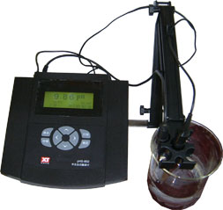

CN111S组成示意图

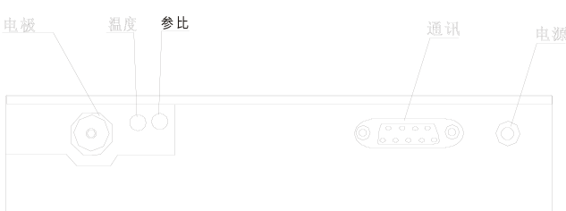
CN111S接线图

第五章 仪器的操作

5.1显示屏与功能键的说明
中文实验室水质分析仪选用带背景光的点阵图形式液晶显示屏，可方便的实现图形和中文的显示，更方便用户使用。面板上有8个触摸式按键。各键功能如下：
▲▼▲▼:四键为方向键，按动它们可在菜单项中向上、向下、向左和向右将光标移动到所要选的项目上。进入数据修改时，▲▼键分别增加或减小数值。连续按下不放，将加快数据的变化速度。
退出键:是退出当前的状态。在测量态，按下“退出”键，将进入主菜单；进入任何一级菜单后，按下“退出”键后将退回到上一级菜单，连续按动可一直退到测量态。
存储键：在测量状态时，将所测数据与时间一起存入表计中。
确定键：当光标指向项目（菜单）名称时，按“确定”键即可进入该项目（菜单）内，可对该项目（菜单）内的参数进行修改设置；当光标指向项目内的参数时，按“确定”键（或“退出”键）则表示完成了该参数设置，光标返回到该参数所属的项目名称处。
打印键：若配上打印机，按“打印”键可打印出历史数据菜单里显示的数据。

5.2测量模式
仪器自动进入测量状态，显示如下：
主显示，按▲或▼键可进行三位与两位小数转换
pH对应
的mV数
温度是手动设定的
6 . 6 8 8 pH 
手 25.0℃ 7.2mV

正常 周二
温度
当前
时间
状态
02/12/02
18:28:23

其中pH值为主显示，尺寸为10×10mm；mV数、温度、状态、星期、年月日和时分秒为副显示，尺寸为5×5mm。状态显示行显示以下信息：
1.正常 2.正在存储！ 3.超测量范围！4、斜率过高！5、斜率过低！
“斜率过高”指斜率S超过+20%， “斜率过低”指斜率S小于70%，
为满足各种情况下的使用，温度可以手动设定。请参见‘参数’菜单。仪表有自动识别温度电极的功能，一旦取下温度电极则以手动温度值作为补偿，温度值显示的前面将出现一个‘手’字。
注意：
1、若要存数据，必须按下“存储”键，这与在线表不同，不自动存储！
2、按上键或下键可进行分辨率的切换！
3、按下“退出”键，将进入主菜单！

5.3如何选择菜单项目
按“退出”键,进入主菜单。按下方向键，可控制光标的移动来选择菜单项，按下“确认”键就进入菜单。

5.4如何修正时间
进入“参数设置” 菜单后即可找到“时间修正”,移动光标到“时间修正”。
年： 02 月：11 日：14
时： 09 分：18 秒：16
周： 四

5.5如何改变数据的大小
在修改参数，设定时间等时，数据在一定范围内是可以连续变化的。这时可用▲▼键增加或减小数值，按住不放，变化的速度将越来越快。

5.6如何进行人表对话
在操作中,有许多可选项需要操作者选择，用户可根据可选项在屏幕上的相互位置关系，按动四个方向键加以选择，选中所需的项后按下确认键即可。下面是例子：
手 25.0℃ 8.3mV缓慢晃动容器 ，
待mV数稳定
不稳定 稳定

上图是进入标定菜单后的人表对话框。完成了准备工作后，要选择“稳定”时，可按下键，光标就跳到“稳定”项了。如下图。

手 25.0℃ 8.3mV缓慢晃动容器 ，
待mV数稳定
不稳定 稳定

按下 键，光标就跳到了“不稳定”项了。
只有光标在“稳定”项时按下确认键，才进行下一步。

5.7数据的存储
只能在测量状态下存储测量数据,按下“存储”键后,屏幕显示如下图,会出现“正在存储”提示。
6 .8 6 8 pH 
25.0℃ 7.2mV

正在存储！ 周二

两秒钟后,"正在存储!"字样消失。表计自动将数据同时间(年、月、日、时、分)一起存储起来(秒的存储没有意义),掉电不丢失。

5.8菜单的超时退出
菜单有多层，一层层地进入，一层层地退出。进入菜单后，每按下一次退出键，将退回一级，直到退到测量态为止。
一旦仪表退出测量态，进入菜单后（‘标定’菜单除外），内部的定时计时器将启动，自动记录退出测量的时间长短，超过了2分钟就将自动退回到测量状态，以避免因操作不慎，使用完后没有彻底退到测量态，造成较长时间不能进行测量。

5.9显示对比度
仪表能自动地跟踪环境温度的变化,自动调整显示的对比度。

第六章 菜单及功能详解

6.1主菜单
在测量状态下按下退出键后,进入主菜单,显示如下：
① 历史数据 ⑤系统维护
②诊 断 ⑥附 录
③参 数 ⑦厂家联系
④标 定

用"▲▼▲▼"键移动光标选中某项，按下"确认"键后，即进入对应的子菜单，按"退出"键退回测量态。

6.2“历史数据”子菜单
表计能存储最近的3000个数据,超出后能自动将最老的数据覆盖。实验室表与在线表不同,数据不是等间隔的连续存放的,何时要存,完全由使用者何时按下“存储”键决定。
表计存储数据时,是带时间存储的。若时间不正确,记录将是错误的,以后的"历史数据"功能将得不到正确的数据。请务必核对时间的正确与否。
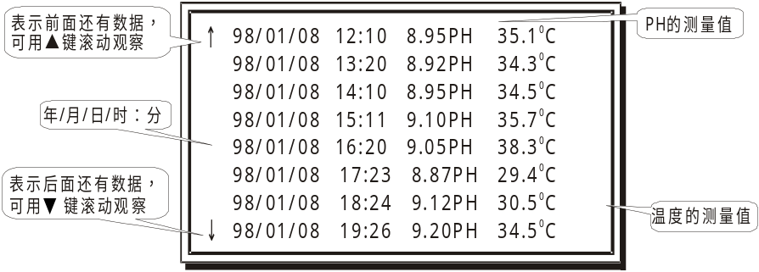
一屏能显示8个数据,可用键滚动观察前面或后面的数据。

6.3“诊 断”子菜单
① 记 事 本
② E₀.S查询

6.3.1 “记事本”子菜单
二次表能记录200条最近发生的事件及时间。具体事件如下：
上电运行、关电停运、更改系统时间、一点标液标定开始、一点标液标定结束、二点标液标定开始、二点标液标定结束、手动输入E₀、S、复位或瞬间掉电、清记事本、清数据、清E₀.S和更改手动温度值。显示例见下图：
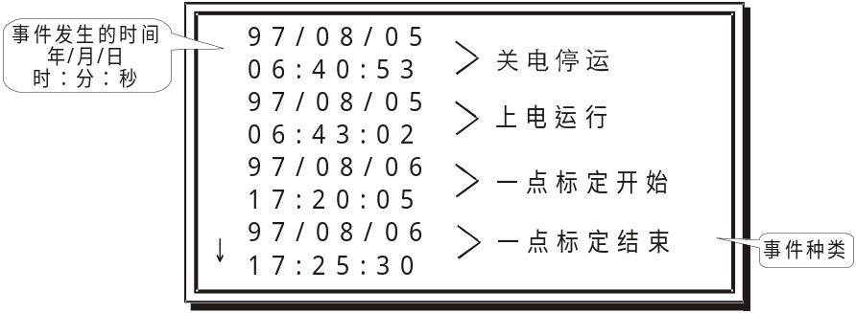用▲键滚动观察前面的事件，用▼键滚动观察后面的事件。

6.3.2 “E0、S查询”子菜
E₀为电极的零电位，S为电极的百分比斜率。
E₀、S值查询功能将忠实地记录电极的变化过程和老化程度,以判断电解液是否用完,是否需要更电极。
二次表存储最近50次的标定结果，进入后，一屏只显示最近的7次标定结果。

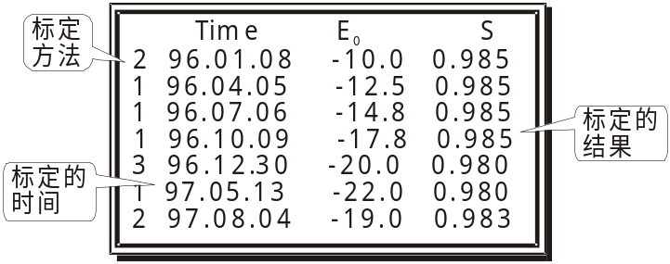

注:"1"表示是一点标定的结果,只有E₀,没有新的S产生（保持以前值不变）；2"表示是两点标定的结果；"3"表示是手动输入的E₀、S值。"4"表示已知pH值标定。进入该菜单后,屏幕上即显示最近七次的标定结果,用▲键可向前移动,查找以前的标定结果;移动后可用▼键向后移。对这些数据用户只能看,不能修改。
E₀、S只能看，不能修改。

6.4“参数”子菜单
此菜单完成参数的显示与设置。进入该菜单后,屏幕显示如下：
①参数显示
②参数设置

6.4.1 “参数显示”子菜单
“参数显示”子菜单只能查看各个参数，并不能修改参数。
手动温度： 25.0℃
水质： 普通水 纯水
加氨超纯水
E₀=1.6mV S=0.991

6.4.2 “参数设置”子菜单
手动温度： 25.0℃
水质： 普通水 纯水
加氨超纯水
时间修正

用方向键选择某项，按下“确定”键进入修改，用▲▼键修改完后按下“确定”键或“退出”键即退出该项修改。
再按下“退出”键，就退出子菜单，返回到主菜单。
手动温度
仪表有自动识别温度电极的功能，一旦取下温度电极则以手动温度值作为补偿。温度补偿是对电极的能斯特斜率补偿。
水质
由于每种溶液的成份不一样，其温度系数也不一样，pH值随温度的变化规律也就差别较大，甚至连单调性都没有。我们以最常见的标液为列，标液的pH值随温度的变化规律太不一样了。
我们只将纯水和加氨纯水的pH值折算了25℃，显示25℃时的pH值。其它的水制全用“普通水”来概括，一律显示的是当前温度下的pH值。
时间修正
二次表在存储数据时，是带时间存储的。如果时间不对，记录将是错误的，以后的“历史数据”功能将得不到正确的数据。
年： 03 月：10 日：18
时： 11 分：18 秒：16
周： 六

用方向键选择，按下“确定”进入，用“▲▼”键修改，完后按下“确定”键或“退出”键即退出该项修改。

6.5“标定”子菜单
由于每支pH电极的零电位不尽相同,电极对溶液pH值的转换系数(即斜率)及理论值,有一定的误差范围,而且更主要的是零电位和斜率在使用过程中会不断的变化,这就需要不时地通过测定标准缓冲溶液来求得电极的实际零电位和斜率,即进行"标定"。
在以下情况下应进行电极的标定:
●使用一只新的电极
●电极长期闲置不用后
●距上次标定已一个月了
本表有一点标液标定、两点标液标定、手动输入E₀、S和已知pH值标定四种方法,供用户选择。
①、一点标液标定
②、两点标液标定
③、手动输入E₀ 、S
④、已知pH值标定

一点标定:只采用一种标准缓冲溶液对电极进行标定,此时电极的斜率不变,求得电极的零电位。在测量精度要求不高的情况下可采用此法,简化操作。
两点标定:选三种标准缓冲溶液中的任意两种。
在电极第一次使用,必须用两点标定，以后每隔一段时间标定一次。如测量精度要求不高,可用一点标定,如要确保仪表的测量精度,必须采用两点标定。一点标定后,若显示值不满意,应再用两点标定。
两点标定时,用户应根据本仪表在正常投运时被测水样的pH值选择两个相近的标准缓冲溶液来进行配套校正。如被测溶液是酸性的(pH〈7),则应选择pH4.00和pH6.86这两个pH值标准缓冲溶液来进行配套校正;如果被测溶液是碱性(pH〉7),则应选择pH6.86和pH9.18这两种pH标准缓冲溶液来进行配套校正。总之,被测溶液pH值应在两个pH标准缓冲溶液的pH值之间,这对提高测量精度有利。
按屏幕提示操作，很方便的进行标定。标定结束后可进入"参数设置"子菜单观察E₀和S。
手动输入E₀、S:在已知电极零点和斜率的情况下可直接输入电极的E₀、S。
用▲▼移动光标，选择标定方式，按确认开始，按退出退到主菜单。
已知pH值标定：当已知被测溶液pH值时，可输入其pH值来得其零点E₀，斜率S不变。这种标定方法特别适合pH值在1～3或10～14范围的pH值测量。先用两点标定法确定电极的斜率，再用1～3或10～14内的一种标液确定零点。如：你所测量的pH值范围在1～3内，可以用1.680pH的标液进行标定。pH值范围在10～14内，可以用12.460pH的标液进行标定。
① 一点标液标定
选用pH值与被测水样相接近的标准缓冲溶液作为标定液。对电厂纯水的测量,应选在25℃时的pH值为9.182的标准缓冲溶液。
标定前,用去离子水冲洗标定用的杯子2次以上。然后用干净滤纸将电极底部的水滴轻轻地吸干(不要用滤纸去擦电极,以免电极带静电,导致读数不稳定)。将标准缓冲溶液倒入标定杯中,插入电极。以下按仪表提示的步骤去做。
吸干电极上的水滴，同温度
电极一起放入标液中

等待 完成

应确保pH电极和温度电极同时置入标液中。准备好后，选"完成",显示如下图。
请选择标液：
4.003pH
6.864pH
9.182pH

用"▲▼"键选择好标液后，按下"确定"键就进入标定。例如选了6.864pH的标液，进入标定后将显示如下：
21.6 ℃ 6.6 mV
缓慢晃动容器，待mV数稳定

不稳定 稳定

等mV数稳定后，选择“稳定”，将显示出标定结果。
03年08月05日一点标定：
E₀= -2.3mV 误差：0.04pH
合格 失败

此时，要作出判断，一看测得的标液是否与实际的一样；二看
差是否合乎要求。
因各种原因用户判定标定不成功，选“失败”后，将退到“标定”子菜单。如选“合格”，将自动存储标定的结果，在“E₀、S查询”和“参数显示”菜单中查询到。三秒钟后自动消失，进入测量。

② 两点标液标定
两点标定的步骤如下：
吸干电极上的水滴，同温度
电极一起放入第一种标液中

等待 完成

应确保pH电极和温布电极同时置入已知pH的溶液中。准备好后，选择 “完成”。
请选择标液一：
4.003pH
6.864pH
9.182pH

建议用户选择比较接近被测液的两种标液之一。如：选择4.003pH标液
三种标液的理想mV数（25℃）为：
4.00pH————+177.5mV
6.86pH————+8.3mV
9.18pH————-129.0mV
21.6 ℃ 175.6 mV
缓慢晃动容器，待mV数稳定

不稳定 稳定

等mV数稳定后，才能进行下一步。还应观察稳定后的mV数是否与该标液的理想值相近，如相差的太远，必须找到原因，不要急于选“稳定”。
请选择标液二：
4.003pH
6.864pH
9.182pH

选另一个较接近被测pH值的标液，如：选择9.182pH标液
21.6 ℃ -130.9 mV
缓慢晃动容器，待mV数稳定

不稳定 稳定

因选的第二种标液是9.182pH，mV数又稳定在-130.9，距-129.0很近，可选“稳定”进行下一步。待第一行显示的mV数稳定后,选择“稳定”,屏幕将显示如下。
03年08月05日一点标定：
E₀= -1.9mV 误差：0.03pH
S = 0.991 误差：0.9%
合格 失败

“误差”说明了电极的老化程度，失效的电极误差很大。此时，用户要求作出判断，看标定结果是否合乎要求，具体值就要用户自己根据现场对测量精度的具体要求等多种原因确定。
如选“失败”，将退到“标定”子菜单。如选“合格”，标定的结果自动存储，在“E₀、S值查询”和“参数显示”菜单中可查询到。三秒钟后显示消失，进入测量态。

③ 手动输入E₀、S
进入菜单后,操作方法如下：
请输入E_{0。}S
电极零点： E₀= -1.9 mV
电极斜率： S = 0.991

“▲▼”键对数值进行加减；按“确定”键，光标在E₀与S之间进行转换。按退出键退回手动输入。
④ 已知道pH值标定
进入后显示如下：
吸干电极上的水滴，同温度
电极一起放入标液中
请输入标液pH值：7.000pH
输入完毕后按“确定”

按键输入被测液的pH值，按下“确定”键后进入标定。方法同前述的一点标液标定。

6.6“系统维护”子菜单
①清记事本
②清 数 据
③清E₀ .s

按“▲▼”键进行菜单选择，按“确定”键完成对应的功能，系统自动完成后在后面画“√”。

6.7“附录”子菜单
进入该菜单后,屏幕显示如下：
①mV数与pH值对应表
②电阻与温度对应表

按“▲▼”键在两者之间转换，“确定”键进入对应的子菜单，“退出”键退回。

6.8“厂家联系”子菜单
给出武汉中核仪表有限公司的联系地址：
地址：武汉市东湖高新区金融港四路18号5B2栋
邮编：430205
电话：027-82666091
网址：www.zhyb.cn

第七章 仪器的模拟校验
仪器在测量时出现问题，造成测量值不稳定或不正确时。用户可以对二次表进行模拟测试，以便判断是电极还是二次表的问题。
步骤如下：
1、通电预热30分钟。
2、参数设置：E₀=0.0mV，S=1.000，水质设为普通水，手动温度值设为25.0℃。
3、测试输入电阻与温度的对应关系：取下温度电极，用与温度电极相同的插头插入表计，另一端接电阻箱，检测输入电阻与温度值是否对应(见表一)，误差＜±0.3℃。若误差大请进入调试菜单修正。

表一 输入电阻与温度对照表
输入电阻（Ω） | 标称温度（℃） | 输入电阻（Ω） | 标称温度（℃）
7352.90 | 0.0 | 983.94 | 45.0
5718.10 | 5.0 | 811.42 | 50.0
4481.09 | 10.0 | 672.58 | 55.0
3537.90 | 15.0 | 560.34 | 60.0
2813.11 | 20.0 | 469.06 | 65.0
2252.00 | 25.0 | 394.17 | 70.0
1814.51 | 30.0 | 333.14 | 75.0
1470.89 | 35.0 | 282.64 | 80.0
1199.72 | 40.0

4、测试输入mV数与pH值的对应关系：温度设为25℃，E₀=0.0mV，S=1.000，水质设为普通水，电极插口脚接电位差计。检测输入的mV数与pH值是否对应(见表二)，误差＜±0.002pH。

表二 输入mV数与pH值对照表
（手动温度设为25℃，E₀=0.0mV，S=1.000，水质设为普通水）
输 入（mV） | 标 称 pH 值 | 输 入（mV） | 标 称 pH 值
-414.12 | 14 | 59.16 | 6
-354.96 | 13 | 118.32 | 5
-295.80 | 12 | 177.48 | 4
-236.64 | 11 | 236.64 | 3
-177.48 | 10 | 295.80 | 2
-118.32 | 9 | 354.96 | 1
-59.16 | 8 | 414.12 | 0
0.00 | 7
通过上面的测试，如果结果符合以上两个对照表，则可以判断不是二次表而是电极的问题。若有什么疑问需要帮助请与我们联系！
mV数的修正：
pH电极插孔接电位差计。电位差计输入+150.0mV，记下显示的mV数M1；对调输入线，电位差计输入-150.0mV，记下显示的mV数M2；电位差计输入-350.0mV，记下显示的mV数M3；对调输入线，电位差计输入+350.0mV，记下显示的mV数M4；计算出显示值M1、M2、M3、M4与理论值的差值进入调试菜单设置。
**调试菜单进入方法：进入厂家联系菜单后，同时按住左右键进入调试菜单。**

第八章 使用注意事项和维护
1、开启电源前,应检查电源是否接妥。
2、开启电源后,仪器应有显示,若无显示或显示不正常,应马上关闭电源,检查电源是否正常。
3、电极的引线和表计后部的联接插头不能弄湿,否则导致测量不准确。
4、若显示的pH值不正常,应检查复合电极插口是否接触良好,电极内溶液是否充满。排除掉以上因素后,仍不能工作,则应更换电极。
5、只要每天都要测量，仪表接上电极一直通电，电极放入去离子水中。需要测量时先用样品冲洗一下，再放入样品中测量。一直通电便于电极的活化，使测量更稳定、更快、更准确。

第九章 整机的配套清单
一台完整的CN111S仪表,应包括以下部分,请对照。
1、CN111S二次表 一台
2、电源 一个
3、pH复合电极 一支
4、温度电极 一支
5、pH标准缓冲剂pH4·7·9 一套
6、电极支架 一套
7、使用说明书 一本
8、合格证 一个
若数量不对或型号不符,请与厂家联系。

附 录
pH值标准溶液配制说明：剪开塑料袋，将粉末倒入250mL容量瓶中，以少量无CO₂蒸馏水冲洗塑料袋内壁，并在20℃稀释到刻度摇匀备用。
溶 液 的 pH 值（准确度为±0.01pH）
温 度  ℃ | 0.05M邻苯二甲  酸氢钾pH值 | 0.025M混合  磷酸盐pH值 | 0.01M  硼砂pH值
0 | 4.006 | 6.981 | 9.458
5 | 3.999 | 6.949 | 9.391
10 | 3.996 | 6.921 | 9.330
15 | 3.996 | 6.898 | 9.276
20 | 3.998 | 6.879 | 9.226
25 | 4.003 | 6.864 | 9.182
30 | 4.010 | 6.852 | 9.142
35 | 4.019 | 6.844 | 9.105
40 | 4.029 | 6.838 | 9.072
45 | 4.042 | 6.834 | 9.042
50 | 4.055 | 6.832 | 9.015
55 | 4.070 | 6.834 | 8.990
60 | 4.087 | 6.837 | 8.968
65 | 4.104 | 6.842 | 8.947
70 | 4.122 | 6.847 | 8.926
75 | 4.142 | 6.855 | 8.908
80 | 4.161 | 6.862 | 8.890
85 | 4.182 | 6.872 | 8.873
90 | 4.203 | 6.881 | 8.856

